**بررسی و پهنه بندی مخاطرات جوی استان کرمانشاه**

**هوشنگ قمرنیا1، پریسا امجدیان، مهتاب نکوکیش**

1- استاد گروه مهندسی آب، دانشگاه رازی، کرمانشاه، ایران

hghamarnia@razi.ac.ir

2- دانش آموختگان کارشناسی ارشد، گروه مهندسی آب، دانشگاه رازی، کرمانشاه، ایران

چکیده:

هدف اصلی مقاله حاضر، پهنه بندی مخاطرات جوی دراستان کرمانشاه می­باشد. برای این منظور از داده­های سازمان هواشناسی استان درمقیاس روزانه و ماهیانه برای یک دوره 30 ساله (1987-2016) استفاده شد. تعداد 13 مخاطره جوی مهم در محدوده استان مورد بررسی قرار گرفتند. بطورکلی پدیده­ها درقالب دو روش اصلی مورد بررسی قرار گرفته و نقشه های فراوانی وقوع به تفکیک برای هریک ازمخاطرات با بهره گیری از سامانه اطلاعات جغرافیایی (GIS) تهیه شد. در ادامه با درنظرگرفتن میزان مشابهت و تفاوت­ها، 13 مخاطره جوی یاد شده در قالب سه دسته اصلی مخاطرات دمایی، مخاطرات مرتبط با دید و مخاطرات بارشی دسته بندی شدند و برای هردسته نقشه پهنه بندی فضایی تهیه گردید. درنهایت با ترکیب نتایج حاصل از بررسی تمام مخاطرات، نقشه جامع مخاطرات جوی منطقه مطالعاتی تهیه شد. یافته­های تحقیق نشان داد که بخش­هائی از مرکز و جنوب استان کرمانشاه از جهت فراوانی وقوع رخدادها، جزو پرمخاطره­ترین مناطق محسوب می­گردند، درحالی که بخش­های غربی ازکمترین میزان خطرپذیری برخوردارند. الگوی فضایی وقوع مخاطرات بیانگر روند افزایشی مخاطرات مرتبط با دید از جنوب و مرکز به طرف غرب و شرق استان بوده و درمقابل مخاطرات بارشی و مخاطرات دمایی از الگویی معکوس برخوردارند. بطوریکه ازجنوب به طرف غرب وشرق ازمیزان وقوع رخدادهای دمایی وبارش کاسته می شود.

**واژه های کلیدی**: **مخاطرات جوی، پهنه بندی اقلیمی، استان کرمانشاه**

**مقدمه**

هرپدیده جوی که موجب ضعف و نابودی توانمندی­های اقتصادی، اجتماعی و فیزیکی همچون خسارت مالی و جانی وتخریب تاسیسات زیر بنائی و منابع اقتصادی شود به عنوان بلایای جوی تعریف می­گردد. این پدیده اثرات چند بعدی داشته و نه تنها دانشمندان بلکه نظرسیاستمداران را به خود جلب کرده است. از این رو بنا به اهمیت موضوع، شناخت آن می تواند راه­کارهای علمی جهت مقابله با آن را ارائه دهد. هریک از عناصر جوی می­توانند به تنهائی مخاطرات جوی مهمی مانند موج گرمایی وگرمازدگی، بادهای شدید، توفان­های گردوخاک، بارش سنگین، تگرگ ویخبندان و سرمازدگی را درپی داشته باشند. اما بیشترین خسارت جانی و مالی بر اساس پدیده های جوی ترکیبی وخطرات ثانویه ناشی از آنها ایجاد می­گردد. موقعیت کشور ما چه از نظر زمین لرزه وچه از نظرتغییرات بارش، دما وپدیده های ناشی از آن نگران کننده بوده و در این میان استان کرمانشاه در معرض جبهه‌های مرطوب مدیترانه‌ای قرار دارد که در برخورد با ارتفاعات زاگرس، موجبات ریزش برف و باران را فراهم می‌سازد.

در تحقیقی به منظور بررسي مقادير حدي بارشی، با استفاده از داده هاي روزانه بارش 27 ايستگاه سينوپتيک با داده هاي مطمئن و قابل پوشش دوره نرمال استاندارد 1990-1961، نمايه­هاي حداکثر بارش يک روزه، حداکثر بارش 5 روز متوالي، نمايه ساده شدت بارش، تعداد روزهاي با بارش مساوي و يا بيشتر از 10، 20 و 25 ميلي متر، تعداد روزهاي خشک متوالي، تعداد روزهاي تر متوالي، جمع سالانه بارش روزهاي خيلي تر، جمع سالانه بارش روزهاي فوق العاده تر و جمع سالانه بارش روزهاي تر محاسبه و روند تغييرات آن ها در دوره 2003-1951 به منظور موارد کاربردی بررسی شد (Askari et al., 2008).

بررسی­های تغییرات بارش برف سنگین در منطقه شمال غرب کشور نشان داد که بارش برف سنگین در همه ایستگاه­ها و درطول دوره آماری مشترک، دارای نوسانات زیاد و روند کاهشی بوده است. از نظر نسبت بارش برف سنگین برای 5 ماه برفی سال، اردبیل با 90 درصد و مراغه فقط با 41 درصد به ترتیب بیشترین وکمترین نسبت را دارا بوده اند (.(Aminia et al.,2009

قسمت هایی از ایران، همانند شمال غرب کشور، هر از گاهی تحت تاثیر پدیده یخبندان ها و دماهای خیلی پایین، به همراه بادهای شدید قرار می گیرند که این عوامل می تواند اثرات سوئی بر سلامت انسان و موجودات زنده و گیاهان داشته باشند. بنابراین در مطالعه ای، محاسبه شاخص سرمازایی باد، به عنوان یکی از شاخص های مهم راحتی بدن و شناخت و ارائه الگوهای همدیدی مربوط به این شاخص برای شمال غرب ایران بررسی گردید

Azizi et al., 2012)).

پهنه بندي مخاطرات جوي در شمال شرق ايران (خراسان بزرگ) صورت پذیرفت، براي اين منظور از داده­هاي سازمان هواشناسي کشور در مقياس روزانه و ماهانه براي تعداد 17 ايستگاه هواشناسي سينوپتيک در محدوده سه استان خراسان شمالي، خراسان رضوي و خراسان جنوبي براي يک دوره 38 ساله (2008-1971) استفاده شد. در اين تحقيق تعداد 13 مخاطره جوي مهم در محدوده خراسان بزرگ مورد بررسي قرار گرفت. يافته­هاي تحقيق نشان داد بخش­هاي کوهستاني شمال خراسان، از جهت فراواني وقوع رخدادها، جزو پرمخاطره ترين مناطق محسوب مي گردند، درحالي که بخش هاي غربي و جنوبي خراسان از کمترين ميزان خطرپذيري برخوردارند .(Mofidi et al., 2013)

پژوهشی جهت تعیین اثرات تغییرات بارش درسیل خیزی حوضه آبریز رودخانه راوند (منطقه اسلام آبادغرب استان کرمانشاه) صورت پذیرفت. در این رابطه پس از تهیه داده ها، نقشه ها و داده های مورد نیاز از سازمان های مربوطه با استفاده از نرم افزارهای مختلف، عملیات لازم برروی آنها انجام شد و دوره های بازگشت و روند و پیش بینی بارش و دبی تا ده سال آینده نیز مورد بررسی قرار گرفتند. نتایج حاصله نشانگر آن بودند که بارش­های منطقه مورد مطالعه در حال کم شدن و شدت بارش­ها بیش تر و سیل خیزی، به علت عوامل انسانی و طبیعی افزایش یافته است. (Negarash & Veisi, 2013)

با بررسی روند تعداد روزهای یخبندان در بیشترگستره ایران مشخص شد که روند تعداد روزهای یخبندان درشمال غرب ومناطق پست و هموار نواحی جنوبی، مرکز و شرق ایران رو به کاهش است. تنها بر روی درصد بسیارکوچکی از رشته کوه­های زاگرس والبرز روند مثبت است. ضمنا درماه دی بیشترین گستره روند منفی و درماه اسفند بیشترین گستره روند مثبت تعداد روزهای یخبندان وجود دارد.(Masoudian & Darrend, 2015)

پهنه بندی اقلیمی مخاطرات جوی در شمال غرب ایران صورت پذیرفت، برای این منظور از داده های سازمان هواشناسی کشور شامل دمای متوسط، دمای حداقل، دمای حداکثر و بارش در مقیاس روزانه و ماهانه برای تعداد سیزده ایستگاه هواشناسی سینوپتیک در محدوده سه استان آذربایجان شرقی، آذربایجان غربی و اردبیل برای یک دوره ی ۲۶ ساله (۲۰۱۵-۱۹۹۰) استفاده شد. در این تحقیق تعداد ده مخاطره جوی مهم مورد بررسی قرار گرفت. سپس نقشه­های فراوانی وقوع به تفکیک برای هر یک از مخاطرات با استفاده از سامانه اطلاعات جغرافیایی (GIS) تهیه شد. یافته­های تحقیق نشان داد که در شمال غرب بخش های شرق و جنوب شرق، مرکز و غرب آن از ﺟﻬﺖ ﻓﺮاوانی وﻗﻮع ﺟﺰء ﭘﺮﻣﺨﺎﻃﺮه ﺗﺮین ﻣﻨﺎﻃﻖهستند .(Zeinali, et al., 2019)

از طرفی، باتوجه به اینکه استان کرمانشاه هرساله خسارات جانی ومالی(مخصوصا ازنظرکشاوزی) زیادی را درنتیجه وقوع انواع مخاطرات جوی همچون خشکسالی، سرمازدگی، تگرگ، توفان های گردوغبار وغیره متحمل می­شود، لذا شناخت دقیق مناطق دارای پتانسیل بالای مخاطرات جوی می تواند اطلاعات مناسب و با ارزشی را درجهت پیشگیری و یا کنترل این بلایا فراهم آورد. براین اساس مطالعه حاضردرصدد آن است تا ضمن بررسی مجزای هریک ازمخاطرات جوی درمنطقه، پهنه بندی جامعی ازمیزان وقوع مخاطرات جوی دراستان کرمانشاه را ارائه دهد.

**منطقه موردمطالعه**

دراین تحقیق استان کرمانشاه با مساحتی برابربا 25008 کیلومترمربع، بین 33 درجه و40 دقیقه تا 35 درجه و18 دقیقه عرض شمالی و45 درجه و24 دقیقه تا 48 درجه و7 دقیقه طول شرقی، که ازشمال به استان کردستان و ازجنوب به استان­های لرستان و ایلام، ازشرق به استان همدان و ازغرب باکشورعراق هم جوار بوده و دارای بیش از330 کیلومتر مرز مشترک با این کشور مورد نظرمی باشد. متوسط بارندگی استان تقریبا 450 میلی متر است. براساس تقسیم بندی اقلیمی دوماتن اقلیم استان به چهارگروه اقلیمی خشک، مدیترانه ای، نیمه خشک و مرطوب تقسیم می گردد. تنوع شرایط اقلیمی، تنوع مخاطرات را درمنطقه به دنبال دارد و این درحالی است که هنوزمطالعه جامعی که تمامی مخاطرات جوی را بطوریکجا و درارتباط باهم برای منطقه مطالعاتی موردبررسی قرار دهد، صورت نگرفته است. به عبارتی هیچ گونه پهنه بندی ترکیبی برای تبیین وضعیت وقوع مخاطرات جوی برای استان کرمانشاه به انجام نرسیده است. دراین مقاله نقشه های پهنه بندی ترکیبی مخاطرات بارشی و پهنه بندی مخاطرات دمایی وپهنه بندی مخاطرات مرتبط با دید ودر نهایت نقشه پهنه بندی ترکیبی مخاطرات جوی استان کرمانشاه و نتایج حاصل ازآنها ارائه گردیده است.

**مواد و روش ها**

برای انجام این پژوهش از داده های دیده بانی ایستگاه های هواشناسی شامل بارش، دمای متوسط، دمای حداقل، دمای حداکثر، جهت وسرعت باد، وضعیت دید و وضعیت هوا استفاده شد.

داده های فوق درمقیاس های روزانه وماهانه ازسازمان هواشناسی استان کرمانشاه برای 5 ایستگاه سینوپتیک اصلی و دارای آمار طویل المدت درمحدوده استان کرمانشاه دریافت و برای یک دوره سی ساله (1987-2016) مورد استفاده قرارگرفت. شکل (1)، موقیت استان کرمانشاه در کشور و جدول (1) مشخصات ایستگاه­های مورد استفاده شده دراین تحقیق را نشان می­دهند.

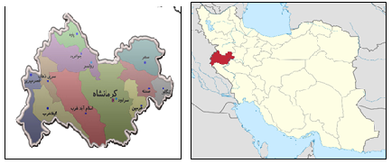

**شکل (1) موقیت استان کرمانشاه در کشور**

**جدول (1) مشخصات ایستگاه­های مورد استفاده**

|  |  |  |  |  |  |
| --- | --- | --- | --- | --- | --- |
| ارتفاع  altitude | مشخصات جغرافیایی  Geographical attributes | | محل ایستگاه  Location of Station | نوع ایستگاه  Type of Station | ردیف  No |
| عرض  longitude | طول  longitude |
| 1318 | 35/34 | 15/47 | کرمانشاه | سینوپتیک اصلی | 1 |
| 1349 | 12/34 | 47/46 | اسلام آباد | 2 |
| 545 | 45/34 | 87/45 | سرپل ذهاب | 3 |
| 1468 | 5/34 | 98/47 | کنگاور | 4 |
| 1380 | 72/34 | 65/46 | روانسر | 5 |

روش انجام تحقیق دراین مقاله به صورت مرحله به مرحله به شرح ذیل میباشد:

الف)تعیین مخاطرات جوی برای منطقه در وهله اول براساس سوابق موجود، گزارش­ها و بررسی­های پیشین و درگام دوم براساس پردازش­های انجام شده بر روی داده های ایستگاه­های هواشناسی صورت گرفت. بررسی­ها بیانگرآن است که تعداد مخاطرات جوی برای محدوده استان کرمانشاه 13 مورد می باشد که این موارد عبارتند از:

1-خشکسالی(متوسط وشدید) 2- بارش شدید 3- بارش حدی 4- تگرگ 5- برف سنگین 6- توفان تندری 7-روزهای توام با غبار 8- توفان گردوغبار 9- مه گرفتگی 10- سوز باد 11-کولاک 12-امواج گرمایی 13-یخبندان.

ب)پس ازتعیین انواع مخاطرات جوی درسطح منطقه، جهت استخراج میزان فراوانی وقوع هریک ازمخاطرات به یکی از دو روش زیرعمل شد:

1-استفاده از کدهای هواشناسی معین که توسط سازمان هواشناسی جهانی برای هریک از پدیده ها تعیین گردیده و بیانگر پدیده های جوی مختلف ازجمله مخاطرات جوی هستند. کدهای یاد شده از جدول وضعیت جوی که به صورت 3 ساعته توسط سازمان هواشناسی کشورتهیه گردیده، قابل استخراج می باشند. در این رابطه برای تعیین مخاطراتی همچون تگرگ، برف سنگین، توفان تندری، مه گرفتگی، روزهای توام با گردوغبار، توفان های گرد وغباری وکولاک ازفایل داده­های 3 ساعته سازمان هواشناسی استان کرمانشاه برای تعداد 5 ایستگاه هواشناسی سینوپتیک درسطح منطقه وبرای یک دوره آماری 30 ساله استفاده شد. با استفاده از داده های دیده بانی ساعتی وضعیت جو، فراوانی وقوع تعداد 7 مخاطره جوی استخراج شد.

2- برای برخی از مخاطرات جوی همچون یخبندان، خشکسالی، بارش های شدید وحدی، امواج گرمایی وسوزباد به روش های بررسی مجزا و ویژه ای طراحی گردیده تا بتواند به شکل مناسبی بیانگر وقوع این پدیده باشد. روش محاسبه این دسته از مخاطرات جوی نیز درجدول 2 ارائه گردیده است.

مخاطرات بارشی: بارش شدید، بارش حدی، برف سنگین، تگرگ، توفان تندری وخشکسالی(خشکسالی شدید وخشکسالی متوسط) که نتیجه ترکیب این مخاطرات با عنوان نقشه پهنه بندی مخاطرات بارشی ارائه گردید. مخاطرات دمایی: یخبندان، سوزباد وامواج گرمایی. مخاطرات مرتبط با دید: مه گرفتگی، کولاک، روزهای توام با گردوغبار، توفان های گردوغباری.

درآخرین مرحله از تحقیق، با ادغام اطلاعات مربوط به تمامی مخاطرات جوی، نقشه نهایی مخاطره خیزی استان کرمانشاه تهیه شد که در این مرحله نیز اطلاعات مربوط به تمامی مخاطرات جوی در پنج طبقه وبا ارزش گذاری برابر در تولید نقشه نهایی مورد استفاده قرار گرفت. شایان ذکر است که مخاطره کولاک علی رغم تصور ذهنی دراستان کرمانشاه مشاهده نگردیده است.

پس از استخراج داده­های فراوانی وقوع سالانه برای هریک ازمخاطرات، با بهره­گیری از سامانه اطلاعات جغرافیایی، نقشه­های فراوانی وقوع به تفکیک برای هریک ازمخاطرات تهیه شد. دو روش درون یابی IDW (Inverse Distance Weighted) و Kriging برروی داده ها مورد آزمون قرار گرفت که در نهایت تفاوت قابل ملاحظه ای درنتایج حاصل ازاین دوروش درون یابی مشاهده نگردید. در نهایت روش IDW برای انجام پهنه بندی نهایی مورد استفاده قرار گرفت. بدین ترتیب درمحیط ARCGIS برای هریک از مخاطرات، نقشه فضایی ازمیزان وقوع تهیه شد.

برای آن که درپهنه بندی مخاطرات جوی، تمامی مخاطرات (لایه­های اطلاعاتی ورودی) از وزن و ارزش برابری برخوردار باشند، از ابتدا فراوانی وقوع تمامی مخاطرات در پنج طبقه خیلی کم، کم، متوسط، زیاد وخیلی زیاد دسته بندی شدند. درعین حال جهت خلاصه کردن ودریافت یک دید جامع ازمیزان وقوع وپراکندگی مخاطرات جوی دراستان کرمانشاه، انواع مخاطرات مورد بررسی با درنظرگرفتن ماهیت درسه دسته اصلی مخاطرات جوی شامل مخاطرات بارشی، مخاطرات دمایی و مخاطرات مرتبط با دید دسته بندی شدند.

**جدول2- روش های محاسبه یا حدود تشخیص انواع مخاطرات جوی**

|  |  |  |
| --- | --- | --- |
| روش کار  Method | مخاطرات  Risks | |
| جهت محاسبه خشکسالی ازشاخص SPI استفاده شد وبااستفاده ازداده های بارش ماهانه طبق رابطه زیر میزان آن محاسبه گردید.که دراین پژوهش از SPI، 12 ماهه استفاده شد. $σ$   i=انحراف از معیارداده های i امین ایستگاه  Pik =مقادیربارندگی برای i امین ایستگاه وk امین مشاهده Pi =متوسط بارندگی ایستگاه i ام | خشکسالی | بارشی |
| کدهای 27 و87 – 88 – 90 – 93 – 94 – 96 - 99 | تگرگ |
| کدهای 73 -74 -75 | برف سنگین |
| کدهای 92 -93 – 94 – 95 – 96 – 97 – 98 - 99 | توفان تندری |
| بارش شدید وحدی براساس روش آستانه درصدی(مفیدی،1386) وبااستفاده ازداده های بارش روزانه یک دوره 30 ساله (1987-2016)استخراج شد.ابتدا برای هریک ازایستگاه ها، مقادیرآستانه بارش شدیدوحدی براساس 5% و10% ازمقادیربارش متوسط سالانه آن ایستگاه تعیین گردید.سپس یک آستانه متوسط برای کل استان کرمانشاه به دست آمد. میزان بارش شدید وحدی برای استان کرمانشاه به ترتیب 22.17 و 44.35 میلی متر تعیین گردید. | بارش شدید و بارش حدی |
| ازداده های حداقل دمای روزانه ماه های اکتبر تا می استفاده شدو دمای صفردرجه وکمتردرنظرگرفته شد. | یخبندان | دمایی |
| از داده های حداکثردمایی روزانه طی دوره آماری 30 ساله (1987-2016) استفاده گردید.میانگین درازمدت دمای حداکثربرای هرماه وهرایستگاه محاسبه شد.براساس تعریف سازمان هواشناسی جهانی،درصورتی که برای 5روز متوالی دمای حداکثردریک ایستگاه، 5 درجه سانتیگراد بالاترازمیزان درازمدت دمای حداکثرآن ماه بود به عنوان یک موج گرمایی لحاظ گردید(گلیکمن،2000،فریچ،2002).برای این بخش ازتحقیق،دادههای دوره گرم سال(آوریل تا اکتبر) مورد استفاده قرارگرفت. | امواج گرمایی |
| محاسبه سوزبادبراساس معادله زیروبا استفاده ازداده های دمای حداقل روزانه 30 سال آماری(1987-2016) انجام شد.  Wind chill: 35.74 + .6215T- 35.75( V^.16) + .4275T(V^.16)  = سرعت باد به مایل برساعت V = دمای هوا دردومتری به درجه فارنهایت T  سپس از روی جدول درجه بندی دمای سوزباد (اوسوزوسکی وبلوشتاین، 2005) سوزباد ها برای هرایستگاه استخراج شد. محاسبات برای ماهای سرد( اکتبرتا آوریل) انجام شد.دراین تحقیق درجه سوزباد مدنظر نبوده وتنها روزهای همراه با سوزباد از سایر روزها جدا گردید. | سوزباد |
| کدهای 6 تا 9 و 30 تا 35 همراه بادیدافقی کمتراز 1000 متر | توفان گردوغبار | دیدی |
| ازداده های روزهای توام با غبارسازمان هواشناسی کشوراستفاده شد(کدهای 5 – 6 – 7 – 8 -9) | روزهای غباری |
| کدهای 40 – 41 – 42 – 43 – 44 – 45 – 46 – 47 – 48 – 49 | مه گرفتگی |
| کدهای 38-39 70 تا 73 (بارش برف سبک، متوسط، سنگین) بعلاوه سرعت باد 56 کیلومتردرساعت وبیشترهمرا با دید افقی کمتراز 400 مترکه حداقل به مدت 3 ساعت تداوم داشته باشد.(برانکیک،1997-شوارتز،2002-شوارتز،2005) که با توجه به شرایط منطقه ، دراین تحقیق از دید کمتر از 1000 متراستفاده شده است. | کولاک |

**بحث ونتایج**

**پهنه بندی مخاطرات بارشی دراستان کرمانشاه**

مخاطرات بارشی دربرگیرنده بارش شدید، بارش حدی، برف سنگین، توفان تندری، تگرگ وخشکسالی(خشکسالی متوسط وخشکسالی شدید) می­باشد. ویژگی­های کلی مخاطرات بارشی در شکل 2 خلاصه شده اند. همچنان که شکل 2 نشان می­دهد بخش جنوبی استان دارای بیشترین میزان وقوع مخاطرات بارشی است. به عبارتی مناطق جنوبی استان کرمانشاه، مخاطره آمیزترین مناطق از لحاظ بارشی وخطرات مربوط به آن محسوب می گردد. در عین حال هرچه از منطقه جنوب بطرف شرق وغرب استان پیش میرویم این دسته از مخاطرات کاهش می یابد. مرکز وشمال استان به نوعی در ردیف دوم از لحاظ این مخاطره قرار میگیرد.

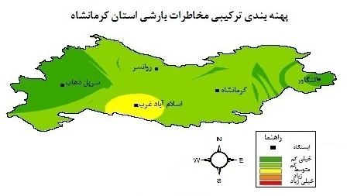

**شکل2 - مخاطرات بارشی درمنطقه موردمطالعه**

اگرچه وقوع این مخاطره (بارشی) درطبقه زیاد وخیلی زیاد دراستان کرمانشاه اتفاق نمی افتد اما ایستگاه اسلام آباد غرب درطبقه متوسط به عنوان مخاطره آمیزترین ایستگاه جای میگیرد. به نظرمی رسد علت آن قرار داشتن اسلام آباد غرب درمعرض جریانات باران زای غربی مدیترانه ای وشرایط پیچیده توپوگرافی آن است. ایستگاه­های کرمانشاه و روانسر درجایگاه دوم(کم) و ایستگاه سرپل ذهاب و کنگاور درطبقه خیلی کم این مخاطره قرار دارند. بررسی اجمالی نقشه ها وجداول تهیه شده برای هریک ازمخاطرات جوی مرتبط با این دسته( دراینجا نشان داده نشده اند) خصوصیات تقریبا مشابه ای را ازنظر پراکندگی فضایی وقوع هریک ازمخاطرات نشان می دهد.

**پهنه بندی مخاطرات مرتبط با دید دراستان کرمانشاه**

شکل 3 ازترکیب سه مخاطره روزهای توام با غبار، توفان های گردوغباری ومه گرفتگی ترسیم شده است. نتایج بررسی عبارتند از:

بالاترین فراوانی وقوع مخاطرات دید درشرق وغرب استان کرمانشاه مشاهده می­شود. ایستگاه کنگاور به دلیل بالا بودن تعداد روزهای مه گرفتگی وغباری وایستگاه سرپل ذهاب به دلیل بالا بودن تعداد روزهای همراه با توفان های گردوغبار ازجمله ایستگاه­های هستند که درپهنه بندی مخاطرات جوی مرتبط با دید، بالاترین میزان وقوع را تجربه می کنند. به طورکلی بخش های شرقی و غربی منطقه مورد مطالعه دردسته بندی مخاطرات دید بسیار زیاد جای می گیرند.به این ترتیب این مناطق بیشترین خطر را دارا می باشند.

مرکز بخش های جنوبی ازجمله ایستگاه اسلام آباد غرب کمترین میزان وقوع(خیلی کم) وبخش شمالی ومرکزی با درجات کمتری(کم ومتوسط) این مخاطره را تجربه می کنند. در واقع از لحاظ مخاطرات مرتبط با دید، مکان­های امن تری محسوب می گردند. بررسی تفکیکی هریک ازمخاطرات این گروه مبین آن است که علت پایین بودن فراوانی وقوع مخاطرات دید درمناطق یادشده، پایین بودن تعداد روزهای مه آلود یا تعدادکمتر روزهای غباریا توفان های گرد وغباری است.

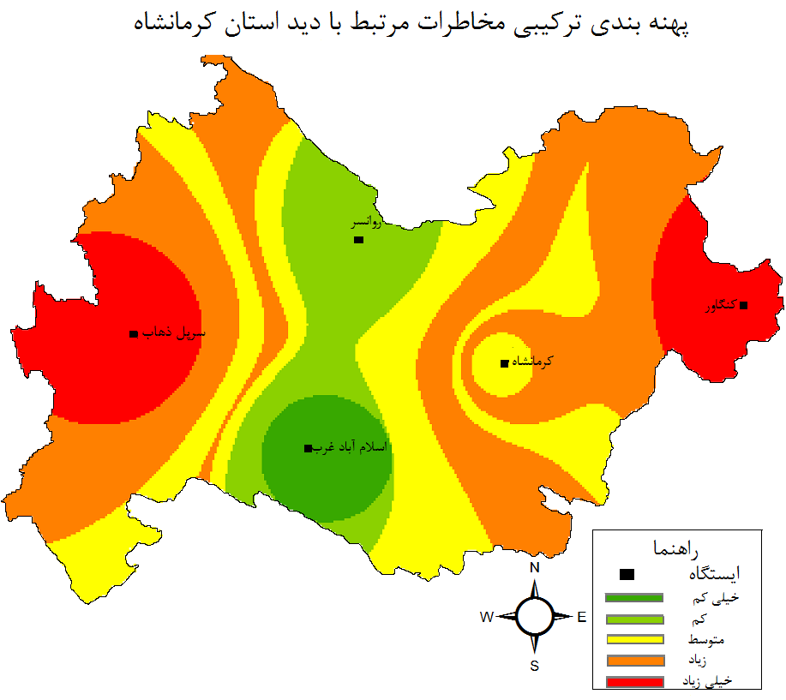

**شکل 3 - مخاطرات مرتبط با دید درمنطقه مورد مطالعه**

**پهنه بندی مخاطرات دمایی**

نقشه پهنه بندی مخاطرات دمایی ازترکیب سه مخاطره یخبندان، سوزباد و امواج گرمایی تشکیل شده است. شکل4 بیانگر مخاطرات دمایی استان کرمانشاه است. مخاطرات جوی مرتبط با دما درجنوب و مرکز و بخش های کمی از شمال استان به بیشینه فراوانی خود رسیده است و بیشترین خطرآفرینی را در این مناطق دارد. ایستگاه های اسلام آباد وکرمانشاه ازجمله ایستگاه هائی هستند که بالاترین میزان وقوع این دسته ازمخاطرات را تجربه می کنند. درمقابل مناطق غربی ازکمترین میزان مخاطرات دمایی برخوردار بوده وجزء امن ترین مناطق استان کرمانشاه محسوب میگردند. سرپل ذهاب ازجمله نقاطی است که کمترین میزان وقوع مخاطرات دمایی و کنگاور هم مخاطرات دمایی با وقوع متوسط را تجربه می کنند. درعین حال مخاطرات دمایی با فراوانی وقوع زیاد در ایستگاه روانسر وشمال شرق استان قرار دارد.

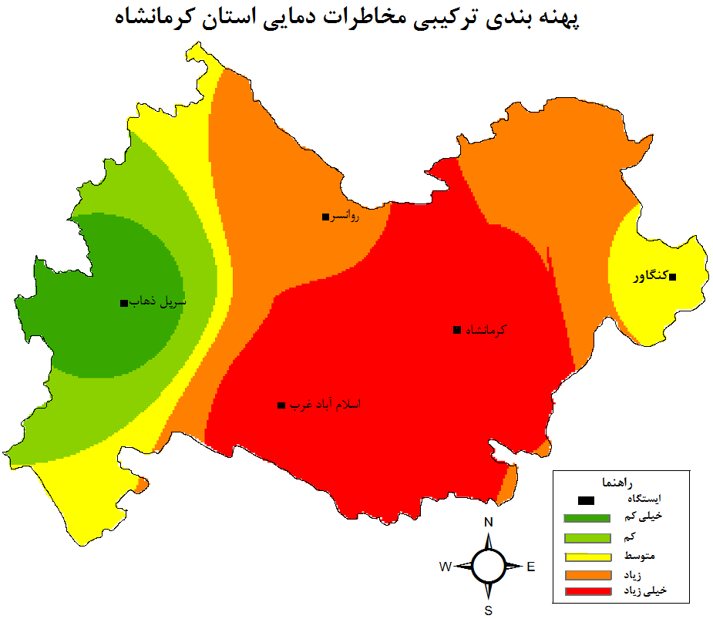

**شکل 4 -پهنه بندی مخاطرات دمایی استان کرمانشاه**

**پهنه بندی ترکیبی مخاطرات جوی**

شکل 5 از ترکیب تمامی مخاطرات جوی دراستان کرمانشاه تهیه شده و بیانگر پهنه بندی نهایی مخاطرات جوی در استان کرمانشاه می­باشد. با بررسی نقشه پهنه بندی ترکیبی مخاطرات جوی، مناطقی که از نظرمیزان وقوع مخاطرات جوی درطبقه خیلی زیاد و زیاد مشاهده نمی­گردد. اما بخشی ازمناطق مرکزی و جنوبی استان از پرمخاطره ترین مناطق دراستان کرمانشاه محسوب می­گردند. اگرچه این مناطق ازنظرمیزان فراوانی وقوع درطبقه متوسط قراردارند. بررسی اجمالی نقشه­های مخاطرات بارشی، مخاطرات مرتبط با دید و مخاطرات دمایی چنین نتیجه ای را تایید می نمایند ( اشکال 2 تا 4). ایستگاه­های کرمانشاه واسلام آباد غرب دارای بیشترین میزان مخاطرات بوده و از لحاظ فراوانی وقوع در رده متوسط قرار می گیرند. ایستگاه­های مذکور علاوه براینکه دارای شرایط پیچیده توپوگرافی هستند درمعرض جریان های باران زای غربی مدیترانه ای هم قرار دارند. بخش­های غربی استان نیزکمترین میزان وقوع مخاطرات را تجربه می­کنند. ایستگاه سرپل ذهاب دارای کمترین میزان فراوانی وقوع مخاطرات جوی و در رده خیلی کم قرار دارد که به علت قرارگرفتن درمنطقه گرمسیری و دور بودن از منابع رطوبتی، تنها برخی ازمخاطرات مرتبط با دید و مخاطرات دمایی را تجربه می­کندکه نسبتشان از لحاظ تعداد کمتر از بخش­های دیگر استان می­باشد. درعین حال، مخاطرات جوی با فراوانی وقوع کم نیز از الگوی پراکنده درسطح منطقه برخوردار است. ایستگاه­های روانسر وکنگاوردارای فراوانی وقوع کم مخاطرات جوی هستند.

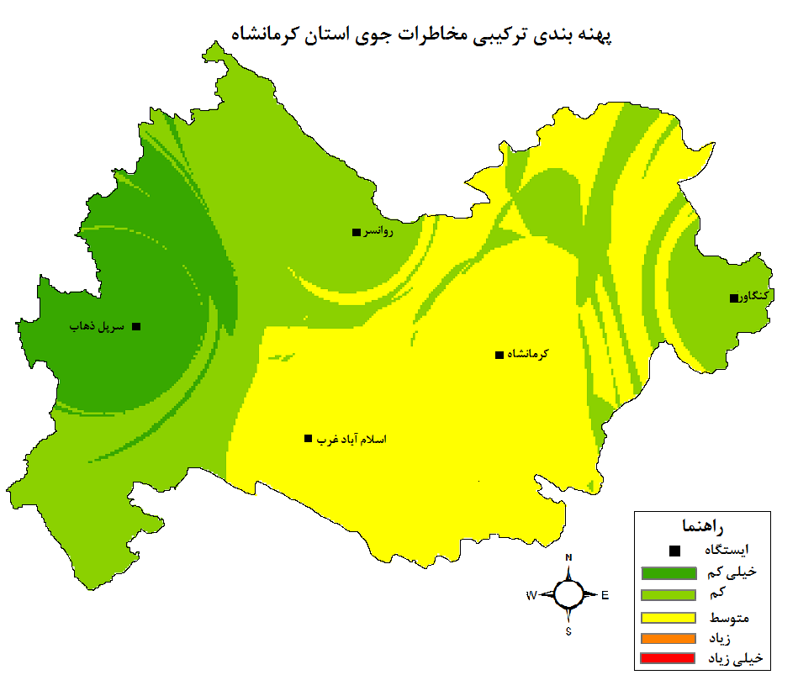

**شکل 5- پهنه بندی ترکیبی مخاطرات جوی درمحدوده مورد مطالعه**

**نتیجه گیری و پیشنهادات**

به منظورتعیین استعداد وقوع مخاطرات جوی دراستان کرمانشاه، تعداد 13 مخاطره جوی درسطح منطقه مورد بررسی قرارگرفت. هدف اصلی از بررسی حاضر، ارائه یک پهنه بندی فضایی ازمیزان وقوع مخاطرات جوی درمحدوده استان کرمانشاه می­باشد. باتوجه به بررسی­های انجام شده، نتایج کلی زیرحاصل گردید:

-باتوجه به نقشه پهنه بندی مخاطرات جوی، بخش­هائی از مرکز و جنوب استان ازنظرفراوانی وقوع انواع مخاطرات، با قرارگیری دررتبه متوسط، بلاخیزترین منطقه دراستان کرمانشاه محسوب می­گردند. همچنین بخش های ازمناطق غربی ازکمترین میزان وقوع مخاطرات برخوردار بوده و به نوعی امن ترین منطقه به شمارمی آیند. درعین حال، بخشهائی از شمال وشرق استان، شرایط کمی را از نظر وقوع مخاطرات تجربه می­کنند.

-دراستان کرمانشاه یخبندان، سوزباد، روزهای توام با گرد و غبار و بارش حدی بالاترین فراوانی وقوع رادربین 13 مخاطره جوی مورد بررسی نشان داده­اند. ضمنا، کمترین فراوانی وقوع مخاطرات نیز به ترتیب مربوط به خشکسالی بسیارشدید (حتی موردی هم یافت نشد) وخشکسالی شدید و بالاترین میزان وقوع انواع خشکسالی­ها متعلق به خشکسالی با شدت متوسط بوده است. بیشترین میزان وقوع بارش­های شدید دربخش شمالی وکمترین میزان وقوع آن در بخش شرقی استان مشاهده می­گردد. ایستگاه روانسر بیشترین میزان وقوع بارش­های شدید را تجربه ­نموده و در مقابل ایستگاه کنگاورکمترین میزان بارش­های شدید را داراست.

-دربررسی مخاطرات جوی درقالب سه دسته اصلی (مخاطرات بارشی، مخاطرات مرتبط با دید ومخاطرات دمایی)، نتایج بیانگر آن است که بالاترین میزان وقوع مخاطرات بارشی دربخش­هائی ازجنوب استان کرمانشاه مشاهده می­گردد ودراین رابطه ازسمت جنوب به طرف شرق وغرب ازمیزان وقوع مخاطرات بارشی کاسته می­شود.

-یافته­های تحقیق نشان دهنده آن است که بخش وسیعی از استان کرمانشاه مخاطرات دمایی با رتبه خیلی زیاد را تجربه می­کند. ایستگاه­های اسلام آباد وکرمانشاه بالاترین میزان از این دسته از مخاطرات را دارا می­باشند. به طرف غرب استان ازمیزان وقوع این مخاطرات کاسته می­شود و بخش­های شرقی استان نیزدر رتبه متوسط این مخاطره قرار دارند.

- نتایج نشانگر آن است که مخاطرات مرتبط با دید درشرق وغرب استان از بالاترین تمرکز وفراوانی برخوردار است وایستگاه­های کنگاور وسرپل ذهاب بالاترین میزان وقوع این مخاطرات را تجربه می­کنند. در جنوب و مرکز استان ازمیزان وقوع مخاطرات مرتبط با دید کاسته می­شود. درعین حال، مقایسه مخاطرات مرتبط با دید با دو دسته دیگر مخاطرات (مخاطرات بارشی ومخاطرات دمایی) الگویی متفاوت درتوزیع فضایی مخاطرات مرتبط بادید را نشان می­دهد.

در نهایت پیشنهاد می­گردد تا کلیه ارگان­های دولتی در استان کرمانشاه، قبل از انجام پروژه­های زیربنائی مورد نظر، جهت جلوگیری از بروز هر گونه خسارت جانی و مالی احتمالی ناشی از مخاطرات جوی، از نتایج کاربردی این تحقیق استفاده نمایند.

**منابع**

Aminia, K., Lashkari, H., Alijani, B. (2009). Investigation and analysis of heavy snowfall fluctuations in northeastern Iran. Journal of Geographical Space. Issue 29: Pp. 145-163 (In Farsi).

Askari, A., Rahimzadeh, F., Mohammadian, N., Fatahi, I. (2008). Analysis of limit precipitation patterns in Iran. Iran water resources research. third year. Volume 3, no 3: Pp. 42-55 (In Farsi).

Azizi, Q., Mohammadi, H., Rousta, I., Davoodi, M. (2012) Synoptic analysis of droughts in the western and northwestern regions of Iran. Quarterly Journal of Geographical Space of the Twelfth Year. No. 39: pp. 37-58 (In Farsi).

Masoudian, S A., and Darrend, M. (2015). Investigation of the number of icy days in Iran. Geography and development. Issue 39: Pp. 49-60 (In Farsi).

Mofidi, A., Hosseinzadeh, S., Mohammadyarian, Reza. (2013). Zoning of atmospheric hazards in the northeastern region of Iran. Journal of Geography and Environmental Hazards. Volume 2, Number 6: pp. 1-16 (In Farsi).

Negarash, H., and Veisi, J. (2013). Analysis of the effects of rainfall changes on flooding of the Ravand River catchment area (Islamabad-e-Gharb region of Kermanshah province). Journal of Regional Planning. third year. Issue 11: Pp. 79-98 (In Farsi).

Zeinali, B., Khalili Azar., Eini, S. (2019). Zoning of Atmospheric Hazards in Northwestern Iran. Applied Research in Geographical Sciences. Issue 53: Pp. 177-193 (In Farsi).